2012-2013
17. årgang nr. 1

Medlemsweekenden
”Den bedste medlemsweekend nogensinde”
Henover morgenbuffeten på Hotel Frederiksdal søndag morgen blev medlemsweekenden udråbt til den bedste medlemsweekend nogensinde. Om det skyldes den vellykkede fest lørdag aften i kælderen, turen på vandet eller det spændende og varierede program for weekenden vides ikke. Men mon ikke det var en kombination. Medlemsweekenden var nemlig en stor succes på alle fronter.

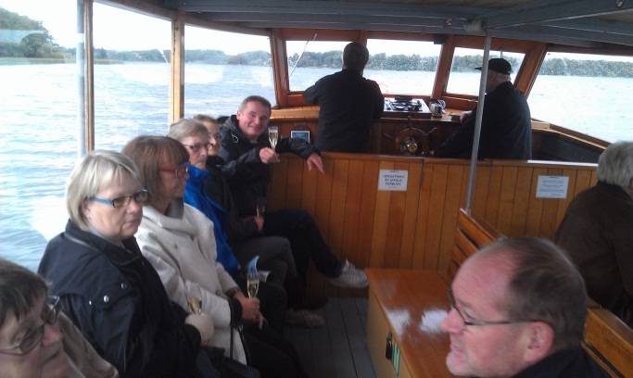
”De gamle” på tur foto:: Stig Schjøtler, fraktion 4

Kursusudvalget havde endnu engang fået sammensat et meget flot program, hvor den røde tråd var fællesskab og den styrke der ligger i dette.

Alle de faglige indslag tog udgangspunkt i fællesskabet som det bærende element i skolen. Uddannelseschef for VIA University College, Elsebeth Jensen gjorde det tydeligt for os, at individet kun eksisterer i kraft af fælleskabet. Uden fællesskab intet individ. Det var Gert Rune et godt eksempel på, for uden et stærkt netværk omkring sig havde foredragsholder, Gert Rune, næppe kunnet gennemføre en ironman med kun et ben. Teater Spektrum underholdt os lørdag formiddag, hvor det gennemgående tema var, hvordan vi får individualisten til at blive et aktiv for fælleskabet.

Formanden for Rødovre Lærerforening Anders Liltorp, mindede os om, at vi er et mangfoldigt fællesskab, der kan opnå og har opnået mange sejre. Forudsætningen for at få de gode sejre er, at vi bevarer et stærkt socialt og professionelt fællesskab. Vores rambuk er kvaliteten i undervisningen, for vi er fagkundskaben, og vi ved, hvad der virker.
Medlemsweekenden giver os en enestående mulighed for at opleve det fællesskab, der eksisterer på tværs af skolerne i Rødovre kommune. Et fællesskab der skal plejes og styrkes.

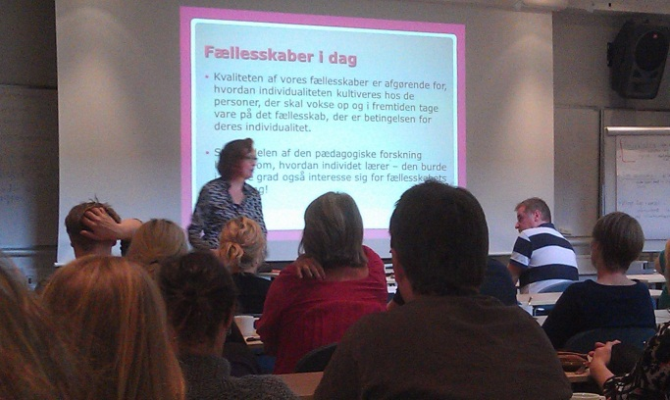
Elsebeth Jensen, VIA foto: Stig Schjøtler, fraktion 4

I en tid, hvor vi ofte er under pres, er medlemsweekenden med sin kombination af faglige og sociale aktiviteter med til at forankre fællesskabsfølelsen skolerne imellem.

mikkel

***

Kongres 2012
At kongres 2012 skulle være præget af beskedne krav til overenskomsten kan ikke overraske mange.
Det var derfor ikke svært for kongressen at vedtage, at det vigtigste krav til OK13 er sikring af reallønnen for alle medlemmer. Det skal ske ved gennerelle procentvise lønstigninger og en bevarelse af reguleringsordningen.
Læs mere om DLFs krav til OK13 på www.dlf.org
Danmarks Lærerforening vil fastholde fokus på kvaliteten i undervisningen.
I Rødovre Lærerforening brugte vi forud for kongressen meget tid på at diskutere, hvilke muligheder der kunne være for at vende et begyndende mismod blandt medlemmerne til en fortsat tro på, at vi også på centralt forhandlingsniveau kan få en mere konstruktiv dialog om kvaliteten i undervisningen. Samt hvordan vi i fællesskab løfter de udfordringer, vi står overfor.

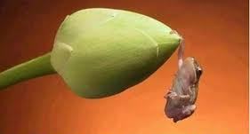
OK13 er noget af en ”cliff hanger” foto: arkiv

Det står fortsat klart, at Danmarks Lærerforening ligesom mange andre fagforeninger, står overfor næsten konstante angreb. Dette er til dels forårsaget af en til stadighed mindre respekt blandt andet fra ledende politikere for den danske model. Det er mærkværdigt at være vidne til, for det er i den danske model, at vi skal finde løsninger på de udfordringer, som vi står overfor i en presset økonomisk situation. Desværre virker det som om, at den eneste virkelighed, der når frem til forhandlingsbordet, er den virkelighed, der passer ind i regneark og ridefogedledelse.
Rødovre Lærerforening fremlagde forslag til kongres-vedtagelse.
Forslaget til kongresvedtagelse skulle pålægge Hovedstyrelsen at kontakte samtlige faglige organisationer i både den offentlige og private sektor for i fællesskab at udarbejde et fagpolitisk manifest.
Hovedbudskaberne skulle være et ”nej” til løntrykkeri, et ”ja” til aftaleret og kollektive overenskomster og en klar markering af respekt for den danske model.
Forslaget fik stor opbakning, men efter Anders Bondo Christensens mening ville det binde Hovedstyrelsen for meget. Rødovre Lærerforening fik dog et meget klart formandstilsagn om, at det ville være et arbejde Danmarks Lærerforening straks ville tage fat på, hvor-efter forslaget blev trukket.
Rødovre Lærerforening er allerede nu bekendte med, at FTF støtter op om det arbejde vi selv foreslog til kongressen.
anders

Læs mere om kongres 2012 på www.dlf.org og på www.folkeskolen.dk

***
Volleyball
Årets sportsbegivenhed
Igen i år er Rødovre Lærerforening sponsor for et storslået idrætsarrangement. Sidste år spillede vi floorball på Islev skole. I år spiller vi volleyball på Rødovre skole fredag d. 9. november fra kl. 16.00. Husk at tilmelde dig på din skole, så vi kan få en god dag. Hvis man ikke lige kan se sig selv spille volleyball, så kommer man selvfølgelig bare og hepper.
mikkel

Badminton

Kom og spil badminton sammen med kolleger fra de andre skoler i Rødovre.
Vi spiller normalt hver fredag
kl. 14 – 16 i Rødovrehallen.

Du behøver nødvendigvis ikke en makker, da vi forsøger at sørge for, at der er nogen, du kan spille sammen med – vi spiller som regel double.
Vi har pt. tre ledige baner, så der er ingen ventetid.
Det er uden omkostning for dig at deltage – bortset fra bolde og andet udstyr.

Vel mødt på fredag!

***

Lønstigning
1/10 2012 steg vores løn med 0,15 %. For dem der er forudlønnede kan lønstigningen ses på den netop udbetalte løn. For de bagudlønnede vil lønstigningen først kunne ses på deres lønseddel ved næste lønudbetaling. Se ”satser og tillæg pr. 1.10.2012” på www.kreds17.dk
Nyansat
Som nyansat får du ikke din normale løn til oktober
Lige når man efterhånden har vænnet sig til at få ca. 27.000kr/md i løn, kommer det som et chok for det fleste at modtage en oktoberløn , hvor der mangler en uges løn. Det sker for de fleste nyansatte.
I Rødovre har vi nemlig ferie i uge 42 – efterårsferien. Specielt for de nyuddannede er det et stort problem. De har nemlig ikke optjent ret til at afholde ferie med løn.
Er man medlem af en a-kasse, kan man melde sig ledig inden efterårsferien og så være berettiget til en uges dagpenge.
De nyansatte, der ikke er nyuddannede, har muligvis et feriekort fra en tidligere arbejdsgiver. Det kan de så benytte, så indtægtstabet bliver begrænset.
Er du som nyansat i tvivl om, hvordan du skal forholde dig, så kontakt din TR eller kredskontoret.
niels

Rødovre Lærerforening
Danmarks Lærerforenings kreds 17
Tæbyvej 5 C
2610 Rødovre

telefon: 3670 5517
telefax: 3670 2117
e-post: 017@dlf.org

Redaktion: Mikkel Wiene

